Песня весёлых орлят(А. Островский — Л. Ошанин)Голос горна утром зво́нок,Барабаны не останутся в долгу.Это лагерь наш «Орлёнок»На кавказском берегу.Припев:Волна зелена,А гребешки белы…Эй, товарищ-орлёнок,Набирайся силёнок, —Мы с тобой ещё выйдем в орлы!На родном морском приволье,Там, где скалы поднимаются вокруг,Тренируем силу воли,Силу крепких наших рук.Припев.Узелками струйки дымаВяжет ветер над костром в вечерний час.Сколько дружб неповторимыхТут завяжется у нас.Припев.Мы растём не для забавы,Дети смелых и бывалых мастеров, —Для большой рабочей славыКаждый должен быть готов.Припев.И пускай земля поката,И пускай она, как в атласе, пестра, —Видят все друзья-орлятаОтблеск нашего костра.Припев.
На пластинке 1960 г.:
На пластинке 1960 г.
В исполнении хоровой студии «Пионерия» (пластинки «Песни орлят» 1975 г., «Салют, „Орлёнок“!» 1978 г.):
В исполнении хоровой студии «Пионерия» (пластинки «Песни орлят» 1975 г., «Салют, „Орлёнок“!» 1978 г.)
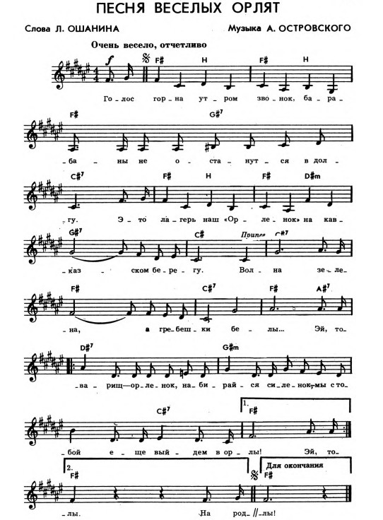
Вернуться в онлайн-песенник

